**Усольцева Степанида Селивёрстовна**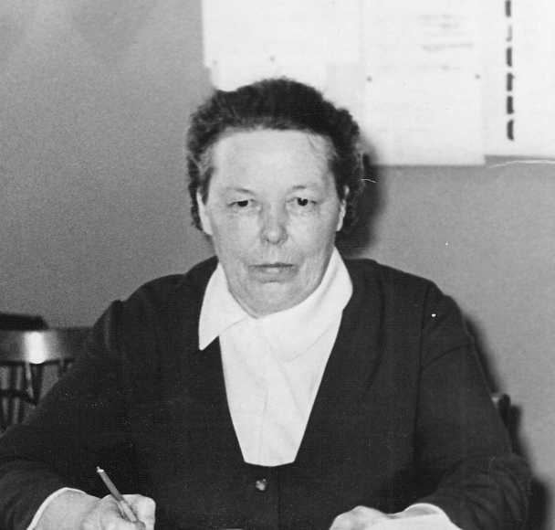

Родилась в 1922 г.р., село Б. Куряйское Лопатинского района Курганской области

В 1931 г. поступила в 1 класс, а в 1941 г. окончила 10 класс Лобвинской средней школы.

С 1941 г по 1943 г обучалась в Нижнетагильском Государственном учительском институте.

Её педагогический стаж начался с 15 августа 1943 года в Лобвинской средней школе № 2 учителем физики.

21 августа 1961 года пришла работать в школу №12 учителем математики.

Степанида Селивёрстовна Усольцева считалась одним из лучших математиков района. В школе №12 проработала 14 лет.

Строгая, требовательная, но справедливая, она дарила детям вместе с прочными знаниями свою доброту. Дважды исполняла обязанности завуча, но и здесь показала себя умелым и требовательным руководителем. Много помогала учителям и классным руководителям в учебно-воспитательной работе. Имела своих последователей в своей профессии. Её выпускница Троян Надежда Ивановна трудилась в средней школе № 10, а Зинаида Николаевна Фалькова в школе №12.

Она всегда останется в памяти бывших учеников школы как прекрасный педагог, способный увлечь ребят своим предметом. Систематически ведёт педагогическую пропаганду среди родителей и населения. Является активным членом совета содружества семьи и школы. Проводит работу с родителями прямо в цехе, в кабинете директора завода, главного инженера, куда приглашаются родители вместе с детьми.

Степанида Селиверстовна пользуется уважением и авторитетом, как среди учителей и учащихся, так и среди родителей.

**Награды:** 25 июня 1971 года в городе Свердловске Усольцевой С.С. вручают правительственную награду - ордена Трудового Красного Знамени.

Ушла на заслуженный отдых 27 октября 1975 года.